Приложение к уроку № 4

Задача 1.

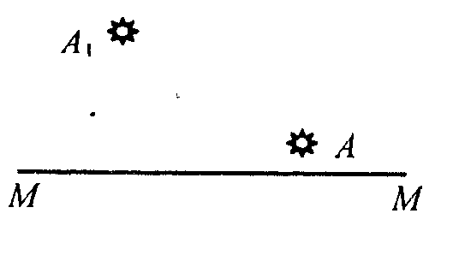
Определите построением, где находится
оптический центр тонкой линзы и ее
фокусы, если ММ – главная оптическая
ось линзы, А – светящаяся точка, А₁ - ее
изображение. Определите также тип
линзы и тип изображения.

Задача 2.
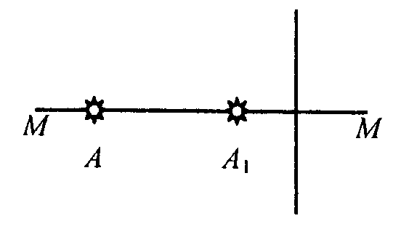
Даны две точки А и А₁ на оси линзы
неизвестной формы. Определите вид
линзы (собирающая или рассеивающая ).
Постройте фокусы линзы.

Задача 3.
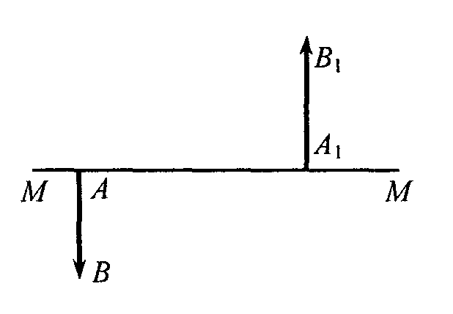

На рис. показаны главная оптическая ось
ММ линзы, предмет АВ и его
изображение А₁В₁ . Определите
графически положение оптического
центра и фокусов линзы.

Задача 4.

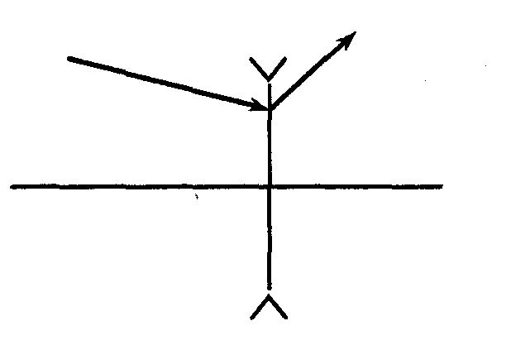
Определите построением положение
фокусов линзы, если задана главная
оптическая ось ММ и ход произвольного
М М луча.

Задача 5.

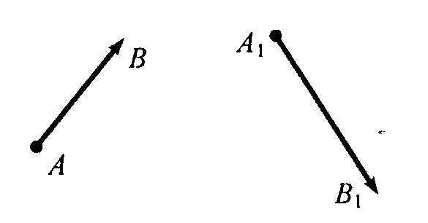
На рис. показано положение предмета АВ
и его изображения А₁В₁ . Найдите
построением положение линзы и
расположение ее фокусов.

Задача 6.
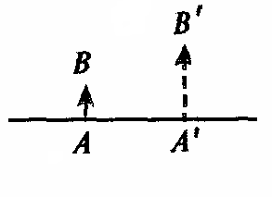

На рис. показаны главная оптическая ось
линзы, предмет АВ и его изображение
А'В' . Определите графически положение
оптического центра и фокусов линзы.

